PRAKTIKUM BASIS DATA

MODUL 03
SCRIPTING SQL BASIC


Oleh:

Adhi Puspo Hadikusumo 103122430002

PROGRAM STUDI S1 REKAYASA PERANGKAT LUNAK
DIREKTORAT KAMPUS PURWOKERTO
UNIVERSITAS TELKOM
2026
TUGAS PENDAHULUAN

- Buatlah sebuah table mahasiswa dengan atribut: id, nama, tempat lahir, tanggal lahir, nomor hp, email, tinggi badan, berat badan.
Jawaban:

Script
CREATE TABLE mahasiswa
(id NUMBER PRIMARY KEY, nama VARCHAR2(50) NOT NULL, tempat_lahir VARCHAR2(50), tanggal_lahir DATE, nomor_hp VARCHAR2(20), email VARCHAR2(50), tinggi_badan NUMBER(5,2), berat_badan NUMBER(5,2));

SS
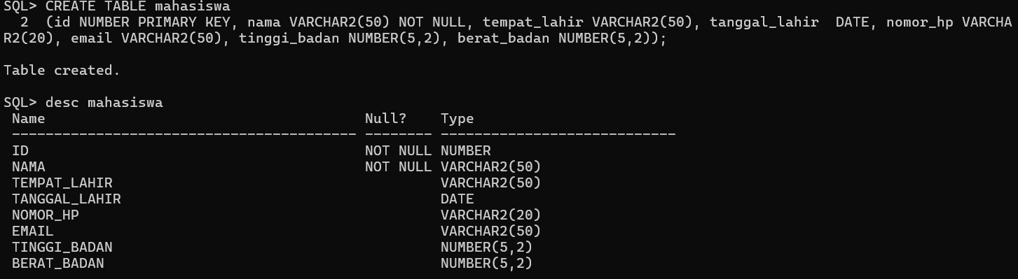

Penjelasan:
- CREATE TABLE: Perintah dasar untuk membuat objek tabel baru di database.
- NUMBER: Tipe data untuk angka.
- PRIMARY KEY memastikan ID tidak boleh kembar dan tidak boleh kosong.
- VARCHAR2(n): Tipe data string/teks variabel khas Oracle. Angka dalam kurung menentukan batas maksimal karakter.
- DATE: Tipe data khusus untuk menyimpan informasi tanggal dan waktu secara akurat.
- NUMBER(5,2): Artinya angka tersebut memiliki total 5 digit, dengan 2 digit di belakang koma (cocok untuk tinggi/berat badan)

- Lakukan insert data pada ke-enam tabel, sertakan tangkapan layar dan keterangannya
Jawaban:

Script
INSERT ALL
2 INTO mahasiswa VALUES (1, 'Arima Kana', 'Japan', TO_DATE('2004-04-19', 'YYYY-MM-DD'), '081200000001', 'kana@bkomachi.com', 150.0, 45.0)
3 INTO mahasiswa VALUES (2, 'Hoshino Aqua', 'Japan', TO_DATE('2002-06-11', 'YYYY-MM-DD'), '081200000002', 'aqua@shineagency.com', 175.0, 60.0)
4 INTO mahasiswa VALUES (3, 'Hoshino Ruby', 'Japan', TO_DATE('2004-06-11', 'YYYY-MM-DD'), '081200000003', 'ruby@bkomachi.com', 158.0, 47.0)
5 INTO mahasiswa VALUES (4, 'Memcho', 'Japan', TO_DATE('1999-12-05', 'YYYY-MM-DD'), '081200000004', 'memcho@bkomachi.com', 155.0, 48.0)
6 INTO mahasiswa VALUES (5, 'Kurokawa Akane', 'Japan', TO_DATE('2003-03-02', 'YYYY-MM-DD'), '081200000005', 'akane@lalalai.com', 163.0, 50.0)
7 INTO mahasiswa VALUES (6, 'Hoshino Ai', 'Japan', TO_DATE('1998-05-20', 'YYYY-MM-DD'), '081200000006', 'ai@bkomachi.com', 151.0, 44.0)
8 INTO mahasiswa VALUES (7, 'Ichigo Saitou', 'Japan', TO_DATE('1985-09-10', 'YYYY-MM-DD'), '081200000007', 'ichigo@strawberryprod.com', 178.0, 72.0)
9 INTO mahasiswa VALUES (8, 'Miyako Saitou', 'Japan', TO_DATE('1988-01-15', 'YYYY-MM-DD'), '081200000008', 'miyako@strawberryprod.com', 165.0, 55.0)
10 INTO mahasiswa VALUES (9, 'Taishi Gotanda', 'Japan', TO_DATE('1987-07-07', 'YYYY-MM-DD'), '081200000009', 'gotanda@filmstudio.com', 180.0, 75.0)
11 INTO mahasiswa VALUES (10, 'Kaburagi Masaya', 'Japan', TO_DATE('1983-03-18', 'YYYY-MM-DD'), '081200000010', 'kaburagi@tvstation.com', 176.0, 70.0)
12 INTO mahasiswa VALUES (11, 'Narushima Melt', 'Japan', TO_DATE('2001-11-11', 'YYYY-MM-DD'), '081200000011', 'melt@lalalai.com', 174.0, 63.0)
13 INTO mahasiswa VALUES (12, 'Himekawa Taiki', 'Japan', TO_DATE('2000-02-22', 'YYYY-MM-DD'), '081200000012', 'taiki@lalalai.com', 182.0, 71.0)
14 INTO mahasiswa VALUES (13, 'Yuki Sumi', 'Japan', TO_DATE('2003-09-01', 'YYYY-MM-DD'), '081200000013', 'yuki@bkomachi.com', 157.0, 46.0)
15 INTO mahasiswa VALUES (14, 'Minami Kotobuki', 'Japan', TO_DATE('2002-08-18', 'YYYY-MM-DD'), '081200000014', 'minami@agency.com', 168.0, 54.0)
16 INTO mahasiswa VALUES (15, 'Pieyon', 'Japan', TO_DATE('1995-05-05', 'YYYY-MM-DD'), '081200000015', 'pieyon@fitness.com', 183.0, 80.0)
17 SELECT * FROM dual;

SS
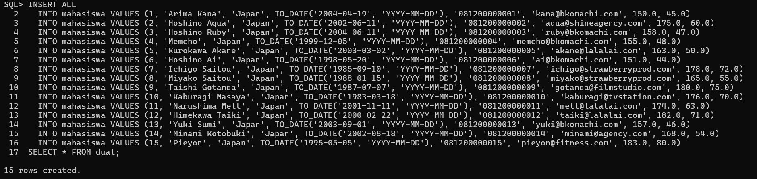

Data setelah di insert
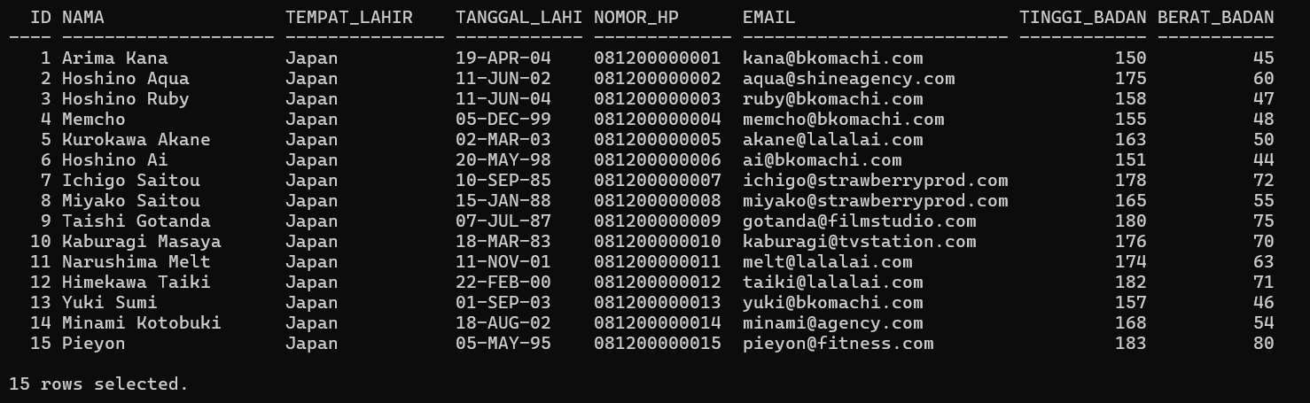

Penjelasan:
- - INSERT ALL: Perintah untuk memasukkan banyak baris sekaligus dalam satu transaksi.
- - INTO mahasiswa VALUES: Menentukan tabel tujuan dan urutan nilai yang dimasukkan (harus sesuai urutan kolom saat tabel dibuat).
- - TO_DATE('...', 'YYYY-MM-DD'): Fungsi krusial untuk memastikan string tanggal dibaca dengan benar oleh sistem Oracle, apa pun pengaturan bahasa komputernya.
- - SELECT * FROM dual: Di Oracle, INSERT ALL wajib diakhiri dengan query penutup ini karena dual adalah tabel dummy sistem.

- Lakukan proses pemrosesan satu table untuk fungsi-fungsi berikut:

a. Fungsi Karakter dan String (LOWER/UPPER, INITCAP, CONCAT, LENGTH, SUBSTR, LPAD/RPAD, LTRIM, RTRIM, INSTR, REPLACE
Jawaban:

Script
SQL> SELECT
2 NAMA,
3 LOWER(NAMA) AS lower_nama,
4 UPPER(NAMA) AS upper_nama,
5 INITCAP(NAMA) AS initcap_nama,
6 CONCAT(NAMA,'_HSR') AS concat_nama,
7 LENGTH(NAMA) AS panjang_nama,
8 SUBSTR(NAMA,1,4) AS potong_nama,
9 LPAD(NAMA,15,'*') AS lpad_nama,
10 RPAD(NAMA,15,'-') AS rpad_nama,
11 LTRIM(' '||NAMA) AS ltrim_nama,
12 RTRIM(NAMA||' ') AS rtrim_nama,
13 INSTR(NAMA,'a') AS posisi_a,
14 REPLACE(NAMA,'a','@') AS replace_nama
15 FROM mahasiswa;

SS
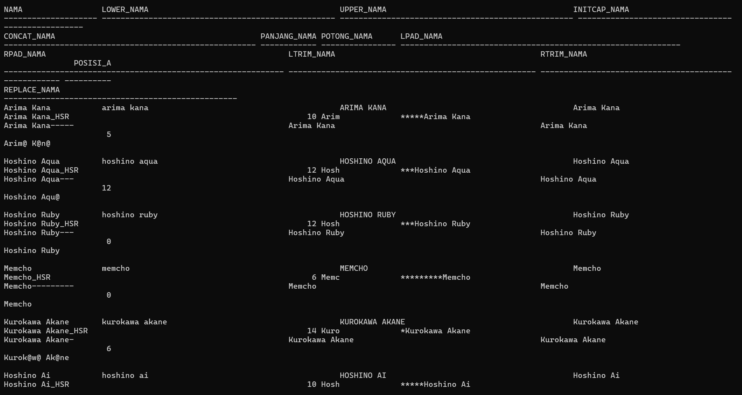

Penjelasan:
  - UPPER: Mengubah teks menjadi huruf besar.
  - SUBSTR: Mengambil potongan teks dari posisi tertentu.
  - LENGTH: Menghitung jumlah karakter.
  - REPLACE: Mengganti karakter spesifik dengan karakter lain

b. Fungsi Tanggal dan Waktu (MM/MON/MONTH, DD/DY, YYYY/YY/RR, AM (or PM)/HH/HH24, MI/SS, ADD_MONTHS(d,n), SYSDATE, LAST_DAY(d), NEXT_DAY(d,day_name), MONTHS_BETWEEN(d1,d2), ROUND(d,[MONTH| YEAR]))
Jawaban:

Script
SQL> SELECT
2 nama,
3 TO_CHAR(tanggal_lahir,'DD-MM-YYYY') AS tanggal_asli,
4 TO_CHAR(tanggal_lahir,'MM') AS bulan_angka,
5 TO_CHAR(tanggal_lahir,'MON') AS bulan_singkat,
6 TO_CHAR(tanggal_lahir,'MONTH') AS bulan_panjang,
7 TO_CHAR(tanggal_lahir,'DD') AS hari_angka,
8 TO_CHAR(tanggal_lahir,'DY') AS hari_singkat,
9 TO_CHAR(tanggal_lahir,'YYYY') AS tahun_panjang,
10 TO_CHAR(tanggal_lahir,'YY') AS tahun_pendek,
11 TO_CHAR(tanggal_lahir,'RR') AS tahun_rr,
12 TO_CHAR(SYSDATE,'HH') AS jam_12,
13 TO_CHAR(SYSDATE,'HH24') AS jam_24,
14 TO_CHAR(SYSDATE,'MI') AS menit,
15 TO_CHAR(SYSDATE,'SS') AS detik,
16 TO_CHAR(SYSDATE,'AM') AS am_pm,
17 SYSDATE AS waktu_sekarang,
18 ADD_MONTHS(tanggal_lahir,6) AS tambah_6_bulan,
19 LAST_DAY(tanggal_lahir) AS hari_terakhir_bulan,
20 NEXT_DAY(tanggal_lahir,'MONDAY') AS senin_berikutnya,
21 MONTHS_BETWEEN(SYSDATE,tanggal_lahir) AS selisih_bulan,
22 ROUND(tanggal_lahir,'MONTH') AS round_bulan,
23 ROUND(tanggal_lahir,'YEAR') AS round_tahun
24 FROM mahasiswa;

SS
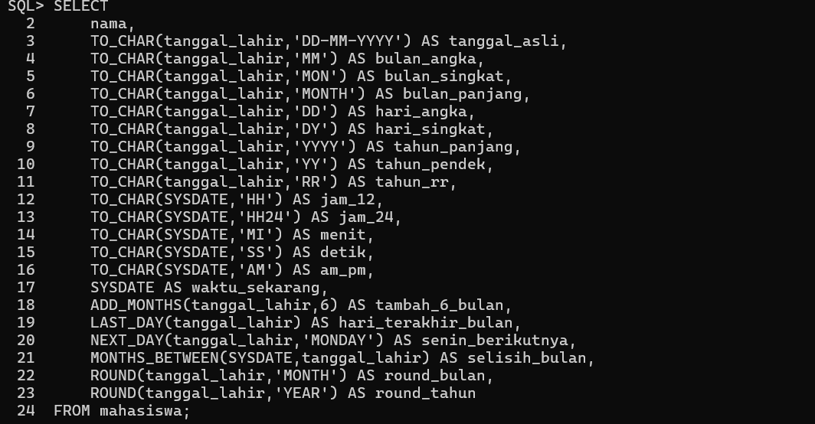
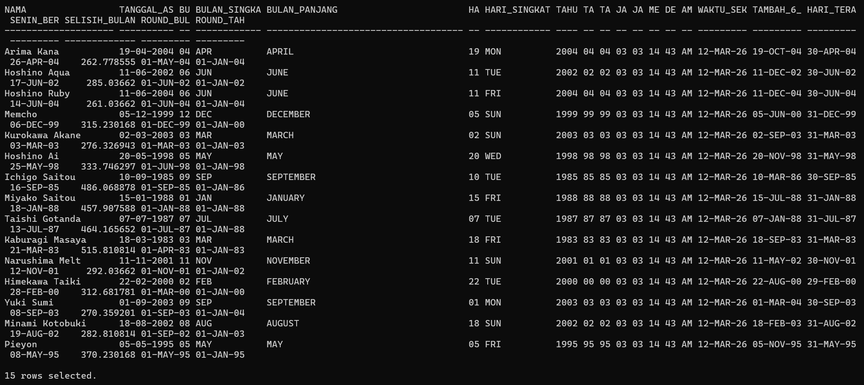

Penjelasan:
  - TO_CHAR: Mengambil nama bulan dari data tanggal.
  - ADD_MONTHS: Menambah jumlah bulan ke tanggal asal.
  - LAST_DAY: Mencari tanggal paling akhir di bulan tersebut.

c. Fungsi Konversi (TO_NUMBER (char), TO_CHAR (date), TO_CHAR (number), TO_DATE (char))
Jawaban:

Script
SQL> SELECT
2 TO_CHAR(tanggal_lahir, 'DD-MM-YYYY') as tgl_teks,
3 TO_CHAR(tinggi_badan, '999.99') as tinggi_teks,
4 TO_DATE('10-10-2025', 'DD-MM-YYYY') as teks_ke_tgl,
5 TO_NUMBER('100') + berat_badan as hasil_jumlah
6 FROM mahasiswa;

SS
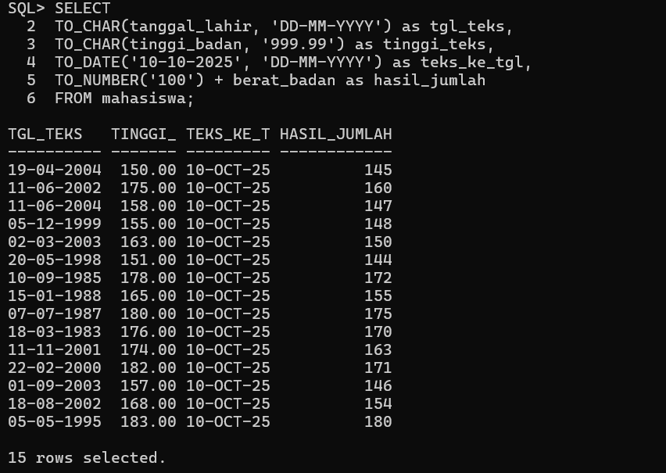
Penjelasan:
TO_CHAR: Mengubah angka menjadi teks agar bisa diformat.
TO_NUMBER: Mengubah teks angka menjadi tipe numerik agar bisa dijumlahkan.

- d. Fungsi Numerik (ABS(n), MOD (m,n), FLOOR (n), POWER (m,n), ROUND (n[,m]), CEIL (n))
Jawaban:

- Script
- SQL> SELECT
- 2 nama,
- 3 ABS(berat_badan - 100) as jarak_mutlak,
- 4 MOD(id, 3) as sisa_bagi,
- 5 FLOOR(tinggi_badan) as lantai_angka,
- 6 POWER(id, 2) as kuadrat_id,
- 7 ROUND(tinggi_badan, 0) as pembulatan,
- 8 CEIL(tinggi_badan) as atap_angka
- 9 FROM mahasiswa;

SS
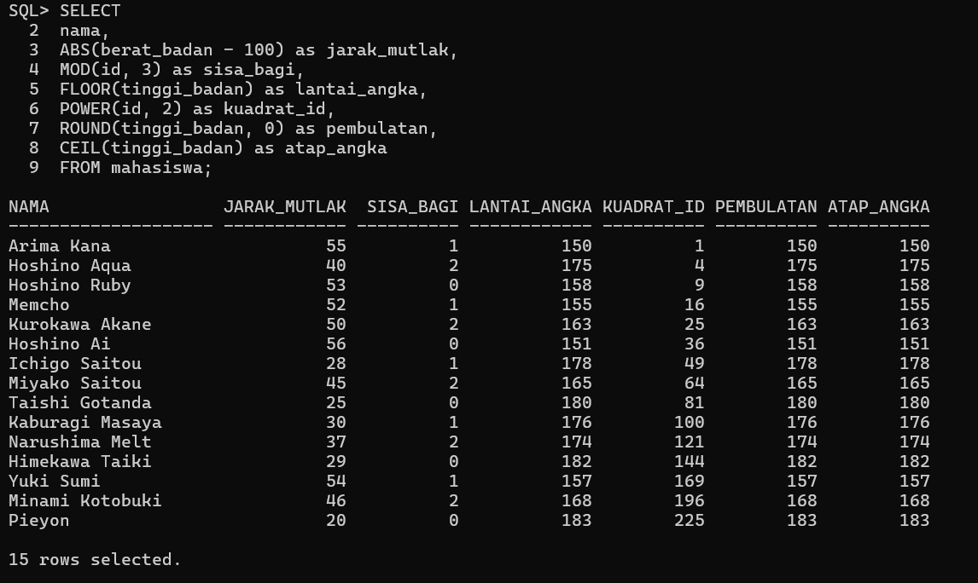

Penjelasan:
  - MOD: Mencari sisa hasil pembagian.
  - ROUND: Membulatkan angka ke desimal terdekat.
  - CEIL: Membulatkan angka ke atas ke bilangan bulat terdekat.

````````ARIGATOU GOZAIMASU````````

